
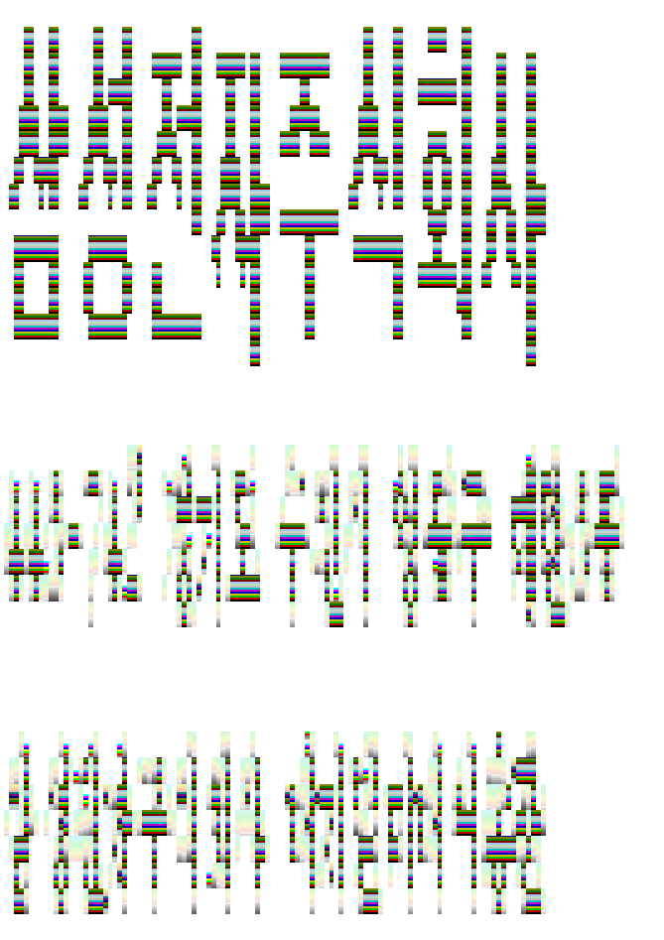
삼전인 제 08- 302호 2008. 8. 28(木)
수 신 : 광주과학기술원 총장
참 조 : 취업지원센터장

제 목 : [삼성전자] 2008년 하반기 3급 신입사원 캠퍼스 리크루팅 협조 요청

1. 귀교의 무궁한 발전을 기원합니다.
2. 저희 삼성전자에서는 오는 9월 1일부터 9월 9일까지 창의적이고 도전적인 3급 신입사원을 모집합니다.

3. 이에 귀교 內 리크루팅 및 홍보활동에 많은 협조 부탁 드립니다.

- 아 래 -
1. 캠퍼스 리크루팅 개요
·기 간 : 2008. 9. 4(火) [1日間] (회사설명회 16:00 ~ 18:00)
·참가총괄 : 디지털미디어, 정보통신, 반도체, LCD총괄(總 10여명 참석)
·모집대상 : 전기전자, 기계, 전산, 이공기타, 인문상경 학과 출신 석-학사 (2008. 8월 졸업자 및 2008. 9월 졸업예정자 限)
·지원자격
- 전학년 평점 평균 4.5 만점 환산 3.0이상
- 어학자격( 상세 내용 dearsamsung 홈페이지 참조)
지원직군 | TOEIC | TEPS | TOFEL |  |  | 영어회화
지원직군 | TOEIC | TEPS | PBT | CBT | IBT | OPIc | 토익스피킹
경영지원/영업마케팅 | 730 | 630 | 547 | 210 | 78 | IL | 5급
연구개발/ 기술 |  |  |  |  |  | NH | 4급
※ 10월 면접전까지 취득할 영어 성적 인정 지원서 작성시 성적 없는 경우 기준최저점수 입력
※ 접수기간 만료일 2008.9.9(火) 이전부터 최근 2년간 점수만 인정
·전형일정
- 기초지원서 작성 : 2008. 9. 1(月) ~ 2008. 9. 8(月) 24:00까지
- 세부지원서 작성 : 2008. 9. 1(月) ~ 2008. 9. 9(火) 17:00까지
- S.S.A.T 전형 : 2008. 9.28(日)
- 면 접 전 형 : S.S.A.T 합격자에 한하여 10月中 예정(추후 재공지)

2. 협조 요청 사항
·학교 內 리크루팅 홍보 활동 허가(리크루팅 활동 및 홍보물 부착 허가)
·학교 內 취업정보실 및 各 科 사무실 홈페이지 等 온라인 홍보

4. 기 타
·상기 사항 관련 모든 문의는 삼성전자 디지털미디어총괄 인사팀
한세구 사원(031-277-1221)에게로 해주시기 바랍니다.


